Fiche calculatrice :  Graph 25+Pro ou Graph 35 |  | Paramétrages de la calculatrice
Paramétrages de la calculatrice | 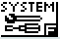  - Choisir la langue de la calculatrice :  - Choisir le menu SYSTEM .  - Valider par la touche .  - Taper la touche et choisir la langue des messages (Français).  - Modification des paramètres de la calculatrice :  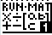  - Choisir le menu RUN.MAT .    - Valider par la touche .  - Accéder aux paramètres (SET UP) par appui sur les touches et .  - Définir le type pour les fonctions :  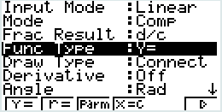  Choisir l’option Func Type.  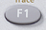  Puis : Y= en appuyant sur .  - Définir l’unité d’angle :  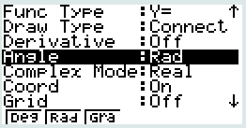  Choisir l’option Angle.  Puis pour le mode degré,  Ou pour le mode radian  Ou pour le mode grade.  - Définir le type d’affichage pour les valeurs numériques :  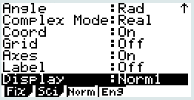  Choisir l’option Display.  - Afficher une valeur approchée avec une précision donnée : Mode Fix (touche ) :  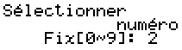  Saisir 2 pour obtenir un résultat au 100ème :  Exemple : 5÷3 retourne 1.67  - Afficher un résultat en notation scientifique : Mode Sci (touche ) :  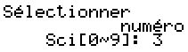  Saisir 3 pour obtenir un résultat avec 3 chiffres significatifs :  Exemple : 1247,8 retourne 1.25E+03 (soit 1,25×10³)  - Afficher un résultat en notation ingénieur : Mode Eng (touche ) :    Exemples : 1247,8 retourne 1.478 k  0,02 retourne 20m

